# 行程A(花蓮靜浦部落半日漁獵生活體驗｜走進太陽的部落)

# －關於遊程－

●走進傳說中的太陽部落－靜浦部落

●零距離接觸太平洋特有的浪花蟹生態

●花蓮海岸旁的部落體驗，開啟豐富的半日漁獵生活

花蓮靜浦部落，一個洋溢熱血與熱情的太陽部落，跟著靜浦部落達人，體驗超精彩的漁獵生活吧！划上膠筏欣賞秀姑巒溪出海口豐富生態景致，學習智慧古法捕捉浪花蟹，還可體驗傳統拉弓射箭趣，簡單的半日時光，深度體驗靜浦部落生活樂！  
  
花蓮靜浦部落位於豐濱鄉，因為溫暖的海岸氣候，有著豐富的漁獲，看著海浪的波光，映出一條路來，走！踏上膠筏，面向寬闊的海洋，背後是層山疊翠，旁有幽靜的奚卜蘭島，山、海、溪、島四貌交織的美景，只能在這秀姑巒溪出海口為你獨享。  
  
回到岸邊，站在沁涼透心的海水中，期待著用智慧古法巡捕著海洋生物的驚喜，看哪，是浪花蟹！由專業浪花蟹知識教練親自指導，帶你零距離感受靜浦特有的太平洋浪花蟹生態。  
接著肩負著生計的八卦魚網，凝聚著腰部的力量，唰的一聲成為了今日漁人的印證，體驗靜浦特有漁人捕撈漁獲的方式 。  
  
海水在身上曬成了鹽，帶著它上岸，握弓、拉弦、放箭！身上的鹽不知覺的卸下肩臂，回到屬於靜浦部落的大地，回神過來，箭早已穿上靶心。  
  
－ 靜埔部落順遊推薦 －  
這裡的廚師都是天生的藝術家，以山海顏料揮灑而成的藝術料理，是用靜浦部落在地食材最用心的呈現，令人齒頰留香。  
特別推薦無菜單料理餐廳：陶甕百合春天、巴歌浪船屋、伊娜飛魚  
(本行程不包含餐點，建議旅客自行與餐廳預約安排)

# －活動流程－

* 上午場-09：00 / 下午場-14：00
* 花蓮靜浦部落集合
* 開啟靜浦部落的半日漁獵生活體驗
* 踏上膠筏，划向秀姑巒溪(約40分鐘)
* 岸邊找尋浪花蟹X八卦網捕魚體驗(約60分鐘)
* 部落神射手－射箭體驗(約40分鐘)

12：00 / 17：00 靜浦部落半日體驗結束

* 查看所有5張照片

注意事項

- 此靜浦部落半日體驗因安排較多戶外活動體驗，較適合10歲以上孩童參加。  
- 請提早10~20分鐘前往靜浦部落集合。  
- 各項體驗活動時間會視現場執行狀況調整。  
- 活動為團進團出，一旦團隊已離岸，無法讓遲到者另行下水出航，亦無法退費。請特別注意勿遲到，以免影響自身權益 。  
- 靜浦部落半日體驗多為水上活動，易濺濕衣物，可多帶替換衣物以便現場更換。  
- 為顧慮您的安全，活動請遵從部落族人指示，以免發生危險或受傷。

費用說明

費用包含：

- 靜浦部落半日體驗。部落專人帶領  
- 靜浦部落半日體驗。膠筏體驗  
（含裝備：膠筏 划槳 救生衣 拖鞋）  
- 靜浦部落半日體驗。浪花蟹捕獵陷阱教學  
- 靜浦部落半日體驗。八卦網體驗&教學  
- 靜浦部落半日體驗。射箭體驗

費用不包含：

此靜浦部落半日體驗行程表上未註明之各項開銷、自費或由行程所衍生之任何費用。

<https://www.tripbaa.com/travel/20170117125353pqh/>**參考資料**

**花蓮靜浦部落(划竹筏·八卦網·射箭·追逐浪花蟹)一日遊**

**DAY1**

花蓮火車站或酒店出發-靜浦部落-午餐-麻糬洞-新社梯田-大石鼻山步道-返回花蓮市區

* **早餐：** 敬請自理
* **午餐：** 敬請自理
* **晚餐：** 敬請自理
* **住宿：** X

08:00 花蓮火車站或酒店出發

09:30 **靜浦部落**

12:00 午餐﹙自理﹚

14:00~ **麻糬洞**-**新社梯田**-**大鼻石山步道**-返回花蓮市區

**【靜浦部落】**

暖色的村落，靜浦，阿美族語稱「Ca'wi」(札位)，意指山坳裡的平地。靜浦的地理位置在花蓮縣豐濱鄉，夾在山間，坐落於秀姑巒溪出海口。豐富的出海口生態，促成部落以漁業為主要的產業。以海鮮為主食，凌晨出海捕撈的生活文化，至今仍繼續傳承著。



**竹筏漫遊**

在秀姑巒溪上一面體驗划竹筏的樂趣，一面欣賞沿途景色：優雅的長虹橋，背後層山疊翠，旁有幽靜的奚卜蘭島，前方是寬闊的太平洋，山、海、溪、島交織，伴著微風吹襲，黃昏時刻，還能望見純白的鷺鷥群飛過。

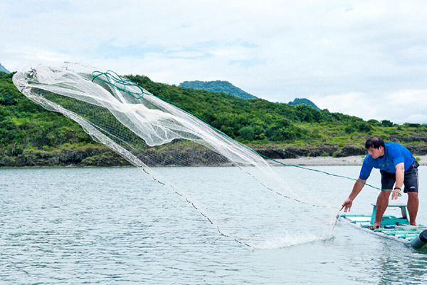

**八卦網**

俐落的收繩索、披掛外網、分開內網，抓好八卦網利用身體擺動用力將網撒出去。流暢的動作，可不是每個人都有辦法。靜浦的捕魚生活，八卦網是重要的一環，歡迎體驗漁民生活！

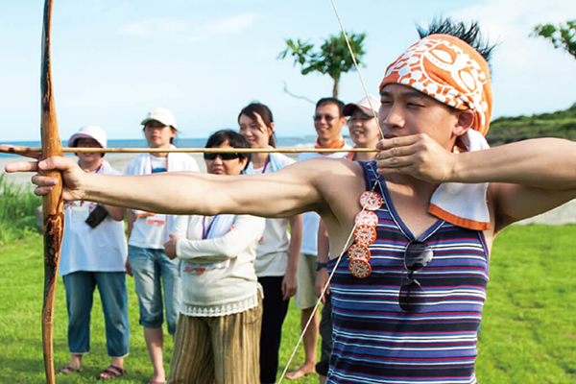

**射箭體驗**

嚮往傳說中的神射手嗎？到靜浦，放手一搏。拿起傳統弓箭，從上弓弦開始學習，對準標靶，測試看看自己有沒有當獵人的潛力。

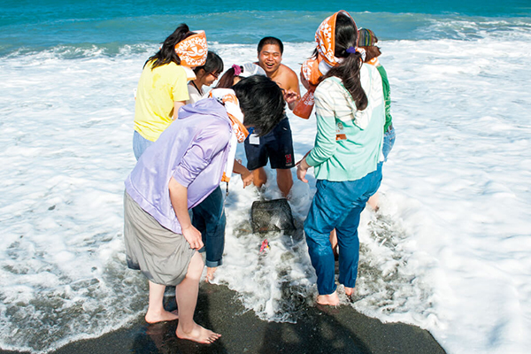

**追逐浪花蟹**

俗稱「倒退嚕」的浪花蟹，在哪裡找的到？跟著部落朋友一起到海邊吧，浪花蟹就躲在海浪上岸之際，細心分辨，就可以找到牠們的蹤跡。

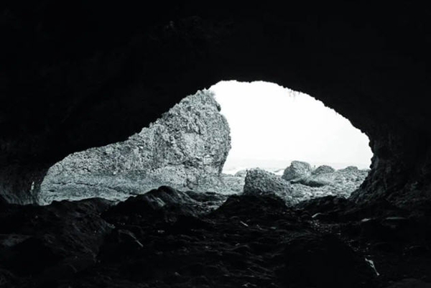

**麻糬洞**

石門洞海岸地景，因此處海岸有海蝕洞，形狀如門才有此稱呼，當地人也俗稱此地為麻糬洞。位於台11 線旁石門遊憩區，從木棧道向海岸前行，因角度的關係，海蝕洞從特定方向看過去，像似從前出產過的「March」汽車，所以也被稱為「March 洞」，更因大導演馬丁．史柯西斯拍攝電影《沉默》在此取景而聲名大噪。

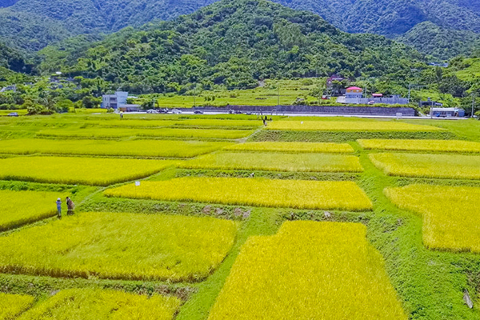

**新社梯田**

頗具盛名的「海梯田」，正是新社梯田，無論插秧時、收耕前、休耕後…，任何月份、季節，都能感受到海梯田的萬種風情！收耕前是大多數人最喜歡的畫面，稻穗粒粒飽滿的在陽光下，隨著海風搖擺，走在田埂間，看向遠方的海岸山脈與太平洋，彷彿與畫面融為一體，捨不得離去。

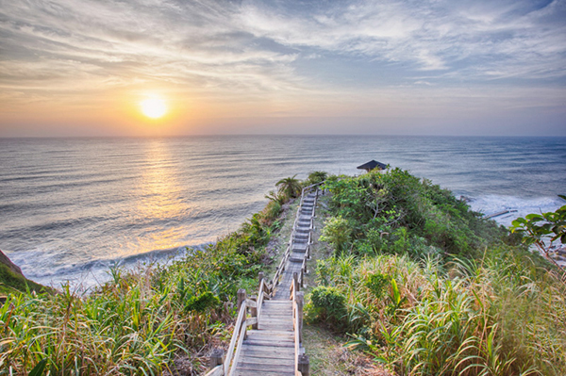

**大石鼻山步道**

位於海濱山丘上，步道總長910公尺，繞行一圈約1~2小時。步道多為枕木及石頭階梯組合而成，沿途更貼心設有標示牌和涼亭，爬到一定的高度還可以遠眺磯崎海灣的蔚藍海景，景致相當怡人。

**費用包含**Price Indclude**[我要報名](https://www.huadu.com.tw/Tour/Departure/2109)**

* 來回接送、保險、礦泉水。
* 4人成行，依出團人數搭乘4、7、9人座車輛。
* 10人以上則安排中型巴士接送。

**★如欲挑選其他出發日期，請與本公司聯絡。**

**費用不包含**Price No Indclude[**我要報名**](https://www.huadu.com.tw/Tour/Departure/2109)

* 餐食請自理。
* 行程表上未表明之各項開支，自選建議行程交通及應付費用。
* 純係私人之消費：如飲料酒類、洗衣、電話、電報及私人交通費。
* 如需代訂火車票，請與本公司聯絡、另行報價。

**備註**Note[**我要報名**](https://www.huadu.com.tw/Tour/Departure/2109)

**★含專業教練導覽解說、活動費用(划竹筏、追逐浪花蟹二選一，參加其他活動則需另行報價)。**

**★請穿著排汗快乾衣褲和運動鞋，擔心曬傷則以長袖、長褲為佳，並勿穿著棉質或牛仔褲等易吸水質料服裝。**

**★若活動當天風浪狀況不佳，或遇豪大雨、打雷、風勢過大、颱風來襲等不可抗力之因素，基於安全考量，將視情況決定活動是否取消。**

<https://www.huadu.com.tw/Tour/Detail/2109> 參考網站

# 圖片來源:

# <https://www.eastcoast-nsa.gov.tw/zh-tw/travel/tribaltourism/jingpu> 東部國家風景區

# <https://cyberisland.ndap.org.tw/graphyer/album/ZfmL> 數位嶋嶼

# <https://www.tripresso.com/blog/2020/05/%E8%8A%B1%E8%93%AE%E9%9D%9C%E6%B5%A6%E9%83%A8%E8%90%BD/#.YSeQmo4zZhE> 旅遊咖

# <https://www.facebook.com/JingpuTaiwan/photos/?ref=page_internal> 太陽的部落·溫暖的村落 - 花蓮 靜浦FB官網

# <https://si.taiwan.gov.tw/Home/citizensSay/view/662> 社會創新平台

# <https://smiletaiwan.cw.com.tw/article/2616> 微笑台灣